**1. 元数据格式：OpenSea会自动解析image标签获取图片**

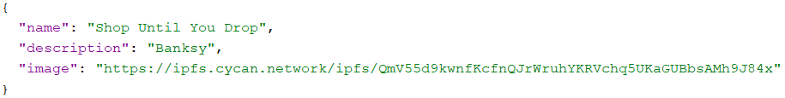

注：image标签可解析，无法解析media、thumbnail等标签。

**2. NFT参数设置**

（1）有_setBaseURI()方法，BaseURI可不设置：

例：_setBaseURI(string memory baseURI)

（2）NFT铸造需要设置：token接收地址 + tokenId：

例：_mint(address to, uint256 tokenId)

（3）有_setTokenURI()方法：

例：_setTokenURI(uint256 tokenId, string memory _tokenURI)

* 使用任意方式存储，若不设置BaseURI，每次铸造设置_setTokenURI()方法中的tokenURI为token完整的URI
* 使用任意方式存储，若设置BaseURI
  + 使用ipfs存储，每次铸造设置_setTokenURI()方法中的tokenURI为token元数据的CID
  + 使用中心化服务器存储，无需设置_setTokenURI()方法中的tokenURI

**3. OpenSea解析：baseURI()方法 + tokenURI()方法获取tokenURI进行解析，参考：ERC721.sol中的tokenURI()方法**

* 不使用_setBaseURI()设置BaseURI仅使用_setTokenURI()设置tokenURI，则：完整tokenURI = _setTokenURI()方法中设置的tokenURI：任意存储方式适用；
* 使用_setBaseURI()设置BaseURI且使用_setTokenURI()设置tokenURI，则：完整tokenURI = BaseURI + _setTokenURI()方法中设置的tokenURI : ipfs存储适用，BaseURI为ipfs://或<https://gateway/ipfs>，其中gateway可设置为官方网关ipfs.io或自有网关，建议使用自有网关：ipfs.cycan.network，ipfs://及官方网关访问不稳定；
* 使用_setBaseURI()设置BaseURI但不使用_setTokenURI()设置tokenURI，则：完整tokenURI = BaseURI + tokenId : 中心化服务器存储适用，BaseURI为中心化服务器存储目录的URI，其后加tokenId。

**总结：tokenURI()方法会根据BaseURI、tokenURI的设置情况不同得到不同的完整tokenURI。**